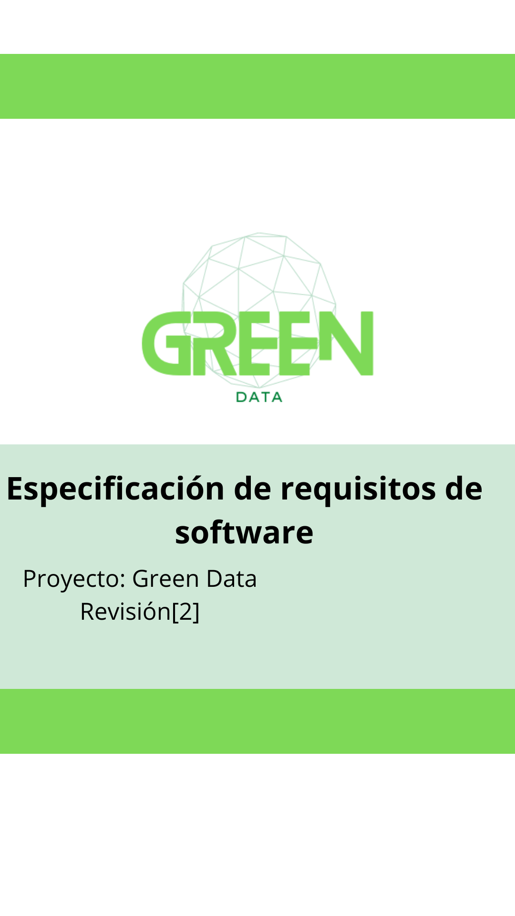

# Ficha del documento

|  |  |  |  |
| --- | --- | --- | --- |
| **Fecha** | **Revisión** | **Autor** | **Verificado dep. calidad.** |
| [Fecha] | [Rev] |  | [Firma o sello] |

Documento validado por las partes en fecha: [Fecha]

|  |  |
| --- | --- |
| Por el cliente | Por la empresa suministradora |
|  |  |
| Fdo. D./ Dña [Nombre] | Fdo. D./Dña [Nombre] |

**Contenido**

**FICHA DEL DOCUMENTO 3**

**CONTENIDO 4**

## 1 INTRODUCCIÓN 5

**1.1** **Propósito 6**

**1.2** **Alcance 6**

**1.3** **Personal involucrado 7**

**1.4** **Definiciones, acrónimos y abreviaturas 7**

**1.5** **Referencias 7**

**1.6** **Resumen 7**

## 2 DESCRIPCIÓN GENERAL 8

**2.1** **Perspectiva del producto 8**

**2.2** **Funcionalidad del producto 8**

**2.3** **Características de los usuarios 8**

**2.4** **Restricciones 8**

**2.5** **Suposiciones y dependencias 8**

**2.6** **Evolución previsible del sistema 8**

**3** **REQUISITOS ESPECÍFICOS**

### 3.2 Requisitos funcionales 9

3.2.1 Requisito funcional 1 13

3.2.2 Requisito funcional 2 16

3.2.3 Requisito funcional 3

3.2.4 Requisito funcional

**3.4** **Otros requisitos**

**4** **APÉNDICES**

# 1 Introducción

Objetivo General

Demostrar relación entre el consumo energético y la emisión de CO2 por país, junto con su impacto en el medio ambiente.

Finalidad

Servir como guía a las naciones y empresas de todo el mundo para generar conciencia sobre el impacto humano en el medio ambiente Objetivos del estudio:

Objetivos del estudio:

1- Analizar consumo energético y emisiones de CO2 de cada país.

2-Encontrar los mayores productores de energías renovables

1. Mostrar crecimiento en las emisiones de CO2 por nación
2. Mostrar países con mayor calidad de aire para mejores condiciones de vida.

6 -Verificar qué países alcanzarían una reducción de CO2 para el 2030 según el Acuerdo de París a través de una regresión lineal.

1. Demostrar cómo el nivel de CO2 influye en el medio ambiente.
2. Generar conciencia sobre la situación ecológica actual y futura.
3. Proponer sugerencias para reducir las emisiones de CO2.

Indicadores de Medición (KPI’S):

* 1. Índice de generación de combustibles fósiles :

*Reducción de generación de combustibles fósiles en 6% anual.*

* **Disminuir anualmente 11% carbono, 4% petróleo  y 3% gas.**

Para seguir una ruta constante hacia el objetivo de 1,5°C, el mundo tendrá que reducir la producción de combustibles fósiles en aproximadamente 6% por año entre 2020 y 2030. En cambio, los países están planificando y proyectando un aumento anual promedio de 2%, que para 2030 resultaría en más del doble de la producción consistente con el límite de 1,5°C.

Entre 2020 y 2030, la producción mundial de carbón, petróleo y gas tendría que disminuir anualmente 11%, 4% y 3%, respectivamente, para ser consistente con la vía de 1,5°C.

<https://www.unep.org/es/noticias-y-reportajes/comunicado-de-prensa/gobiernos-del-mundo-deben-reducir-la-produccion-de>

* 1. Intensidad de carbono del consumo

*Reducir la intensidad de emisiones de carbono 7x al promedio histórico*

Según revela el PwC Net Zero Index, para alcanzar el objetivo del Acuerdo de París de 1,5°C el mundo necesita un esfuerzo de descarbonización más de cinco veces mayor que el de 2019 y siete veces mayor que el promedio histórico.

https://www.comunicarseweb.com/noticia/el-mundo-necesita-reducir-la-intensidad-del-carbono-cinco-veces-mas-rapido-para-alcanzar-el#:~:text=Seg%C3%BAn%20revela%20el%20PwC%20Net,mayor%20que%20el%20promedio%20hist%C3%B3rico.

* 1. Indicador de energía renovables (Proporción de energía renovable y proporción de electricidad baja en carbono)

*Aumentar al 70% de energías renovables en la matriz eléctrica al 2030*

Un plan para lograr el 70% de energía renovable en la matriz eléctrica al 2030

Lo anterior, dificulta el reto de la descarbonización. El estudio del BID La Red del Futuro estimó que para llegar al 70% de renovables en la matriz eléctrica al 2030, se requieren aproximadamente 30 mil millones de dólares por año en inversiones en renovables. Considerando que en los últimos 5 años se han registrado en promedio 23.5 mil millones anuales, las inversiones tendrían que aumentar alrededor de un 30% para llegar a la meta planteada.

https://blogs.iadb.org/energia/es/un-plan-para-lograr-el-70-de-energia-renovable-en-la-matriz-electrica-al-2030/

* 1. Emisiones CO2 per cápita
  2. Índice de autonomía energética (Energía producida/ Energía consumida)
  3. Indicador de calidad del aire
  4. Variación de temperatura:

*Mantener la variación de temperatura por debajo al 2°C al 2030*

Es decir, un crecimiento entre 0.18 a 0.25 °C

El Acuerdo de París tiene como objetivo evitar que el incremento de la temperatura media global del planeta supere los 2ºC respecto a los niveles preindustriales y busca, además, promover esfuerzos adicionales que hagan posible que el calentamiento global no supere los 1,5ºC.

El Acuerdo de París incluye un ciclo de revisión o sistema de ambición que establece que, cada 5 años (comenzando en 2023), es necesario hacer un balance del estado de la implementación del Acuerdo, incluyendo el progreso respecto al objetivo de los 2ºC.

https://www.un.org/es/climatechange/net-zero-coalition

* 1. Variación del nivel del mar y masa glacial

*El nivel del mar aumentará 30 centímetros para 2050*

Cada año, el mar sube otros 3,4 milímetros. Un nuevo estudio publicado el 15 de febrero de 2022 muestra que el ritmo de subida de nivel del mar se está acelerando y se espera que, en Estados Unidos, aumente 30 centímetros de aquí a 2050.

https://www.nationalgeographic.es/medio-ambiente/que-es-el-aumento-del-nivel-del-mar

El informe especial más reciente del Panel Intergubernamental del Cambio Climático (IPCC) afirma que podemos esperar que los océanos aumenten de 26 a 77 centímetros para el 2100 con temperaturas que superen 1,5 °C de aumento. Esto sería suficiente para afectar seriamente a muchas de las ciudades que se sitúan a lo largo de la costa este de Estados Unidos. Otro análisis basado en datos europeos y de la NASA se inclina hacia el extremo superior de ese rango, ya que predice un aumento de 65 centímetros para finales de este siglo si la inercia actual continúa.

Sí. Definitivamente. El informe dice enfáticamente que el futuro de nuestros océanos aún está en nuestras manos.

La fórmula para protegerlos es bien conocida a estas alturas: cortes rápidos y profundos en las emisiones de CO2 de acuerdo al informe del IPCC del año pasado (una reducción del 45% para 2030).

"Si reducimos las emisiones bruscamente, las consecuencias del cambio climático para los seres humanos y su forma de vida aún serán un desafío, pero potencialmente será un desafío más manejable para los más vulnerables", afirmó Hoesung Lee, presidente del IPCC.

https://www.bbc.com/mundo/noticias-49827266

* 1. Consumo o producción en base al PBI

## 1.1 Propósito

▪ El cambio climático se ha acelerado a niveles sin precedentes como consecuencia de las actividades humanas, siendo una de las mayores responsables la necesidad de energía obtenida a partir de diversas fuentes de combustibles fósiles. El impacto del desarrollo energético en el ambiente y los consumos generados, atraen a las compañías a tomar acción en cómo intervenir en estas problemáticas. Lo cual lleva a mediciones de consumo y generación para intervenir o mejorar dicha generación/consumo.

El presente documento tiene como propósito definir las especificaciones funcionales, no funcionales para poder demostrar visualmente el consumo energético y generación de CO2, tanto de manera geoespacial como particularmente en gráficos. Proponer modelos de como ha sido el consumo a lo largo del tiempo y como será a futuro. Qué intervenciones hacer y cuales son los mejores países y los peores, tanto en el consumo como generación de energías más limpias*.*. Éste será supervisado por el Product Owner.

## 1.2 Alcance

Esa especificación esta dirigida para el desarrollo de funcionalidades sobre diferentes ideas propuestas en base a data sets y para profundizar la automatización de esta información, la cual tiene por objetivo principal en gestionarla para obtener lo siguiente: Alcance:

* Consumo y producción de energía por país
* Plantas y tipos de generación de energía por país
* Emisiones de gases de efecto invernadero globales y por país
* Ranking de consumo energético y generación de energías limpias.
* Predicción de emisiones de CO2
* Impacto en el medio ambiente Fuera de Alcance:
* Propuestas o soluciones para revertir la contaminación
* Huella de carbono per cápita
* Relación con el contexto político, económico y social
* Tasa de mortalidad por contaminación del aire
* Otros tipos de segmentación distintos a la nacionalidad, tales como la edad, cultura, etc.

## 1.3 Personal involucrado

|  |  |
| --- | --- |
| Nombre | Julián Mediavilla |
| Rol | Data Warehouse Architect |
|  |  |
| Nombre | Diego Esteban Barrios |
| Rol | Data Engineer |
|  |  |
| Nombre | Elizabeth Morales |
| Rol | Machine Learning Engineer |
|  |  |
| Nombre | Gabriela Huaman Arévalo |
| Rol | Data Analyst |

## 1.4 Definiciones, acrónimos y abreviaturas

[Inserte aquí el texto]

*Definición de todos los términos, abreviaturas y acrónimos necesarios para interpretar apropiadamente este documento. En ella se pueden indicar referencias a uno o más apéndices, o a otros documentos.*

## 1.5 Referencias

|  |  |  |  |  |  |
| --- | --- | --- | --- | --- | --- |
| **Referencia** | **Titulo** |  | **Ruta** | **Fecha** | **Autor** |
| [Ref.] | [Título] | [Ruta] |  | [Fecha] | [Autor] |
|  |  |  |  |  |  |

*Relación completa de todos los documentos relacionados en la especificación de requisitos de software, identificando de cada documento el titulo, referencia (si procede), fecha y organización que lo proporciona.*

## 1.6 Resumen

Este documento consta de tres secciones.

En la primera sección se realiza una introducción al mismo y se proporciona una visión general de la especificación de recursos del sistema.

En la segunda sección del documento se realiza una descripción general, con el fin de conocer lo que se va a realizar, los datos asociados. De manera detallada en cada parte y como se ha trabajado.

Por último, la tercera sección del documento es aquella en la que se definen detalladamente los requisitos que debe satisfacer el trabajo

# 2 Descripción general

## 2.1 Perspectiva del producto

En el sitio WEB que presentaremos con nuestros alcances y objetivos desarrollados, se permitirá la interacción y visualización de forma rápida y eficaz. Con direccionamiento a los documentos, desarrollo y GitHub.

## 2.2 Funcionalidad del producto

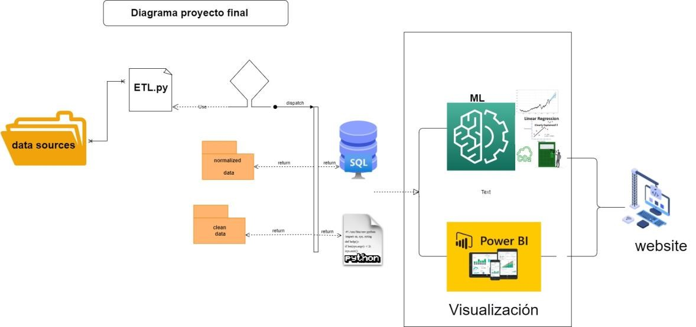

**Ilustración Nro 1**

## 2.3 Características de los usuarios

|  |  |
| --- | --- |
| Tipo de usuario | Product Owner |
| Formación | Tecnología |

*.*

## 2.4 Restricciones

* Interfaz para ser usada con internet.
* Uso de Dominio.
* HTML. Css, Jupyter.
* El servidor debe ser funcional.

**2.5 Suposiciones y dependencias**

Se asume que los requisitos aquí descritos son estables

# 3 Requisitos funcionales

En cuanto a este tipo de requisitos podemos definir dos partes:

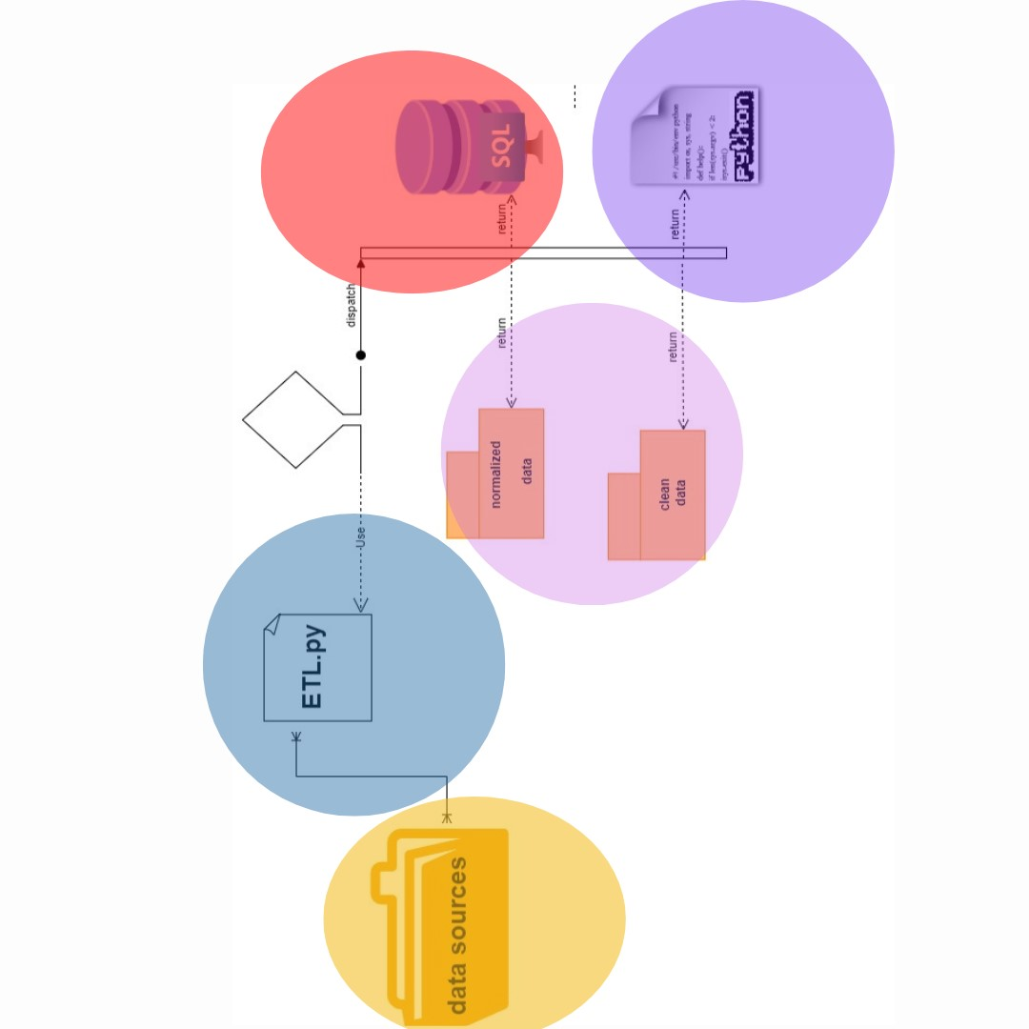

**Ilustración Nro. 2**

**EDA (Exploratory Data Analysis):**

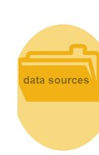

***Fuente de información para trabajar objetivos***

***:***

Para la realización de la elección de los data sets y columnas. Se determino que data sets brindaban información que se necesitaba para cumplir objetivos. Tanto como KPIs propuestos para el trabajo.

Anexo de elección de columnas y tablas: [https://docs.google.com/spreadsheets/d/1n70koKz9wxkRcucVv7bPbKpV19krkr9k/edit#gid=701609892](https://docs.google.com/spreadsheets/d/1n70koKz9wxkRcucVv7bPbKpV19krkr9k/edit%23gid=701609892)

En este caso el backup de la data almacenada y elegida, se almaceno la información en Azure.

## Plataforma en la nube: AZURE

Azure fue elegida para este trabajo debido a que es una plataforma abierta y flexible. Provee todos los servicios para la construcción rápida, despliegue y administración de soluciones basadas en la nube. Ofrece una amplia gama de servicios basados en uso, a través de aplicaciones, cómputo, almacenamiento y redes.

Nos permite la creación de nuestro data lake y la transformación de la data para utilizarla en power bi y python.

**Bases de datos**: Postgres.

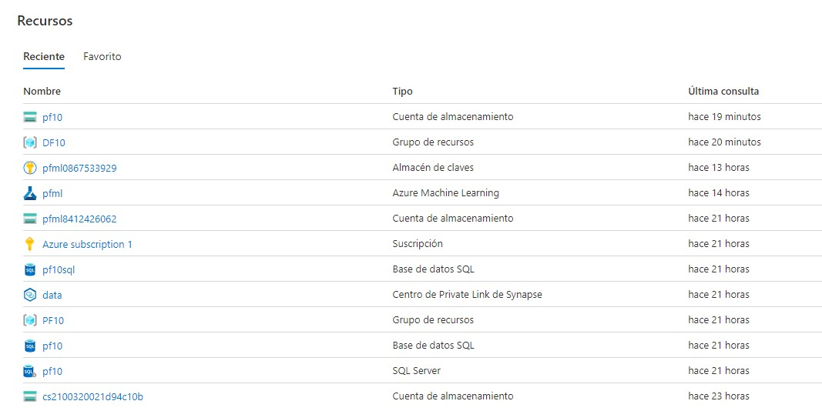

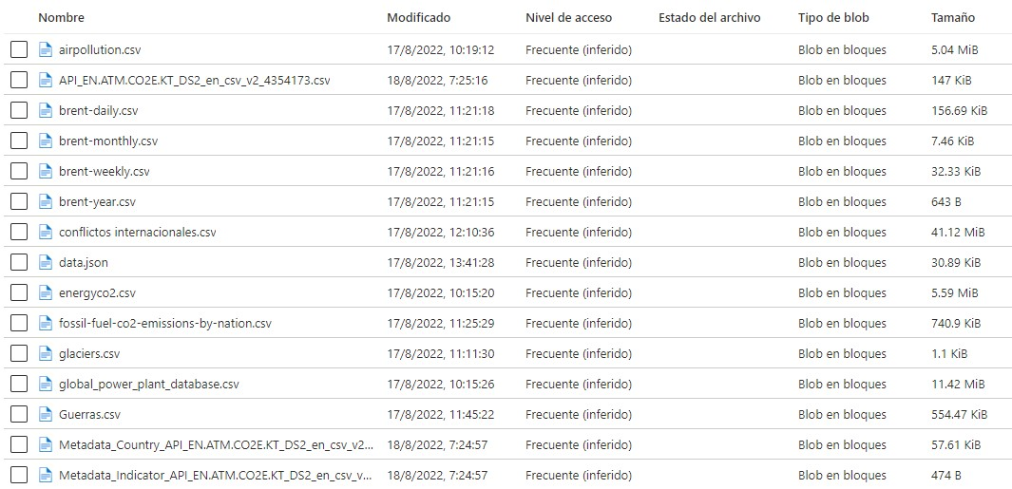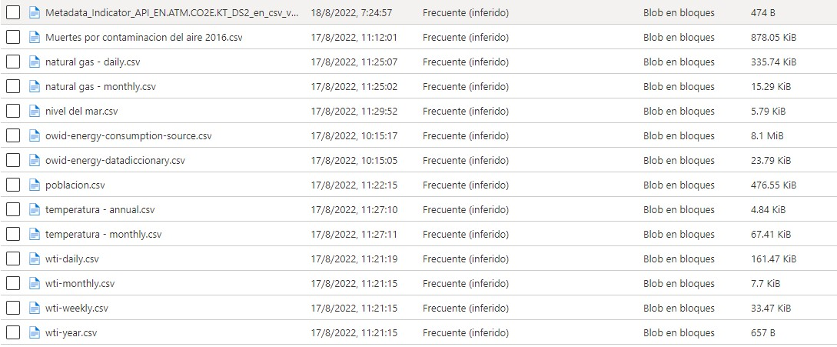

**Ilustración Nro. 3**

## ETL(Extract Transform and load )

En cuanto a la automatización de los se decidió optar por Python:

**3.1.1 Requisito data base en Azure:**

En este caso se ha utilizado pgAdmin y Python, para el caso de la conexión con azure se aplico lo siguiente.

**Base de datos PostgreSQL y conexión:**

***Conexión con Azure y permisos:***

En Azure debemos agregar nuestras IP’s, para permitir que el firewall permita la conexión.

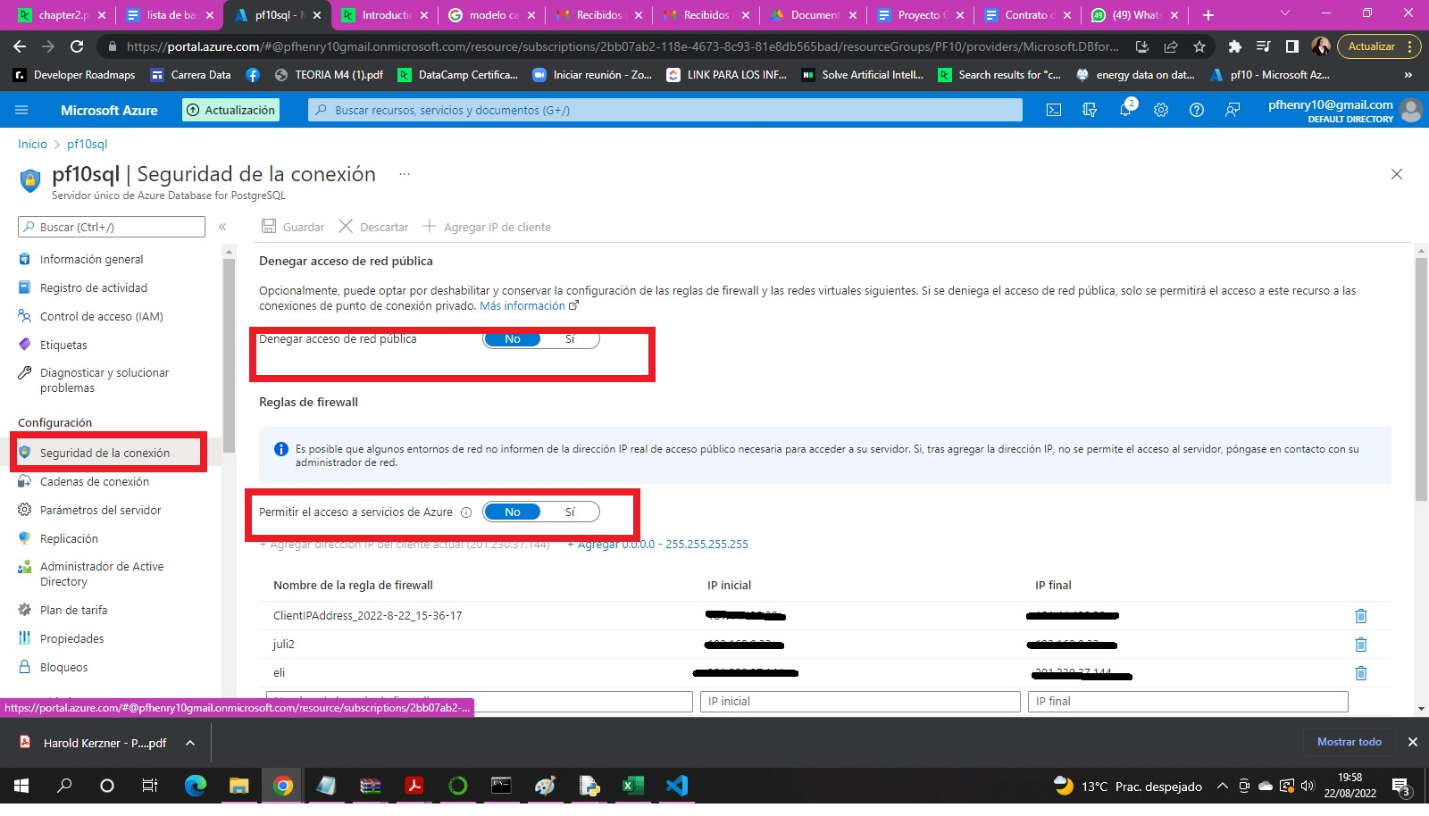

### Ilustración Nro. 4

En Azure debemos agregar nuestras IP’s, para permitir que el firewall no interrumpa la conexión entre Azure y nuestra computadora..

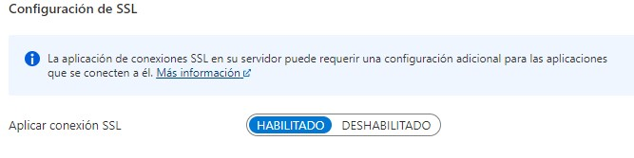

Debemos permitir también que se pueda acceder a los servicios de Azure.

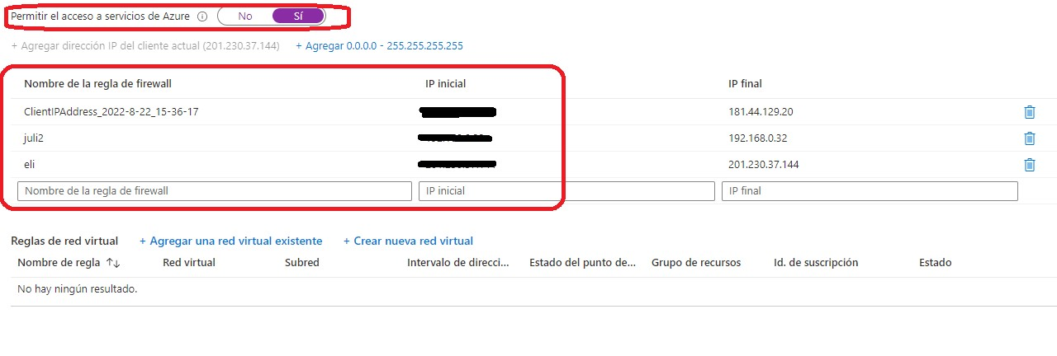

### Ilustración Nro. 5

***Conexión con pgAdmin:***

Si bien la información no necesita pgAdmin, facilita la visualización de la data desde una herramienta Desktop conectada en Azure. Como se muestra, esos son los pasos para la conexión entre pgAdmin y Azure.

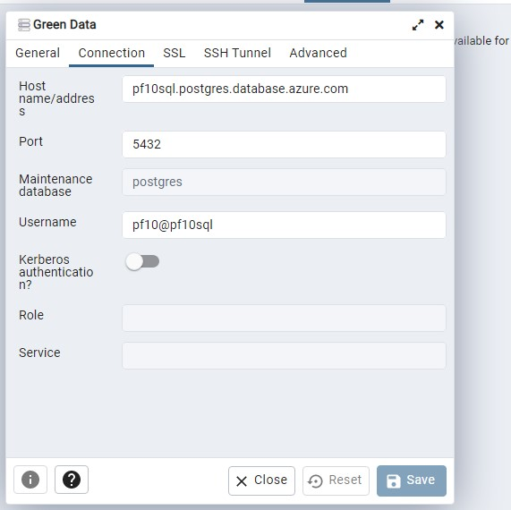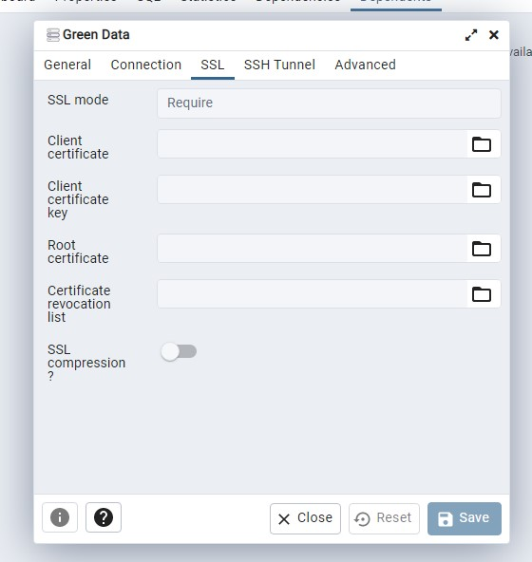

### Ilustración Nro. 6



***C***

***onexiòn Python con***

***Azure:***

En el caso de la conexión con Python debemos incluir librerías para poder hacer la conexión con la nube de nuestra base de datos postgres. La función de try y except nos permite conectar y crear la base de datos “greendata” o retornar un mensaje de error que no ha logrado generar la conexión.

**Librerías***: Pandas, psycopg2, os, sqlaclchemy , csv.*

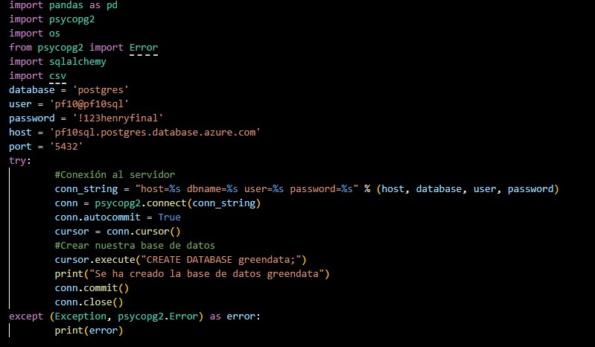

**Ilustración Nro. 7**

**3.1.2 Requisito ETL py:**

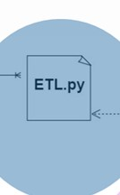

E

xtracción de la información:

Los archivos que se utilizaron fueron los csv, para trabajar con pandas. Es importante recalcar que en la Ilustración Nro 8 se muestra que se va llamando por columnas para modificar los valores de índices, nombres por medio de la estandarización de las columnas y nombres de los Dataframes.

Las tablas han sido definidas según los objetivos, alcances y KPI’s que se han definido.

Se definió como tabla de hechos y tabla de dimensiones:

Dimensiones:

- Países

* Región
* Plantas generadoras
* Tipo de planta
* Calendario

Hechos:

* Hechos consumo mundial
* Hechos consumo por país
* Hechos de producción por país.
* Hechos de producción mundial.
* Hechos de emisión por país de CO2
* Hechos de emisión mundial de CO2

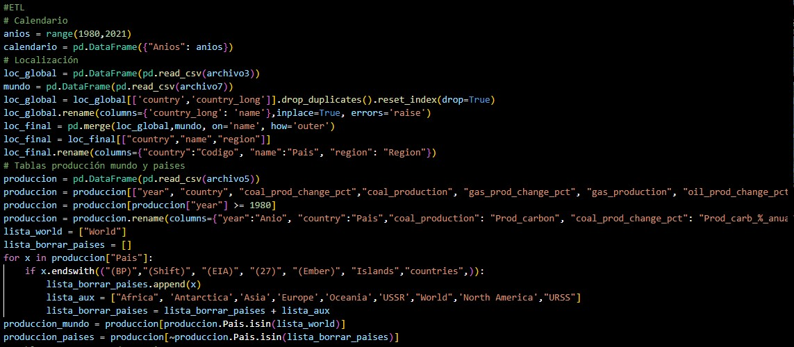

### Ilustración Nro. 8

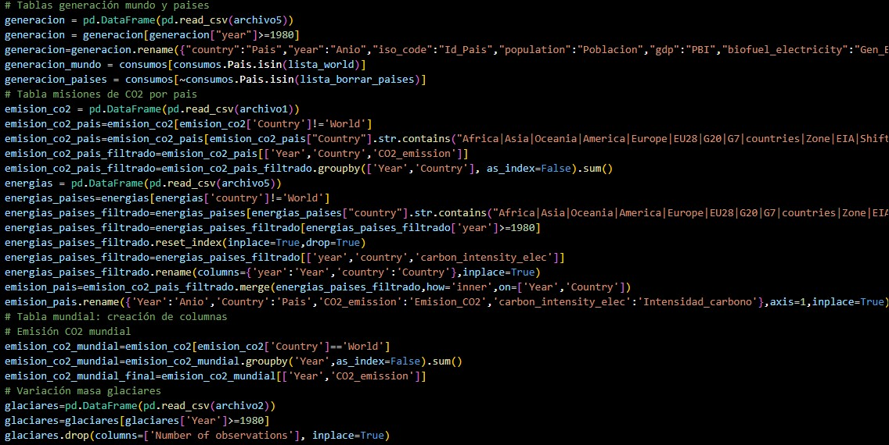

### Ilustración Nro. 9

Los Dataframes que se han creado han sido los siguientes:

* Calendario
* Tablas producción mundo y países
* Tablas consumos mundo y países
* Tablas generación mundo y países
* Tabla misiones de CO2 por país
* Tabla mundial: creación de columnas
* Emisión CO2 mundial
* Variación masa glaciares
* Variación masa glaciares
* Intensidad de emisiones
* Variación de temperatura
* Creación tabla mundial
* Tabla plantas de energía
* Tabla tipo de planta
* Tabla calidad del aire

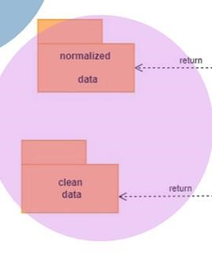

**Estandarización de la data**

**:**

Para los nombres se ha decidido lo siguiente:

Columnas: Mayúscula en la primera letra y después minúscula

Data: Sin tildes ni “ñ”.

Ejemplo: Year -> Anio

Palabras: Todas deben estar en español

Ejemplo: country' -> 'Pais'

Dos palabras: El uso de subguión debe incluirse para unirlas:

Ejemplo: Id_Pais

Conversión de Dataframe y carga de la información como tablas a la base de datos de pgAdmin:

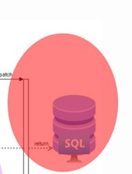

Carga de

información a la base de datos:

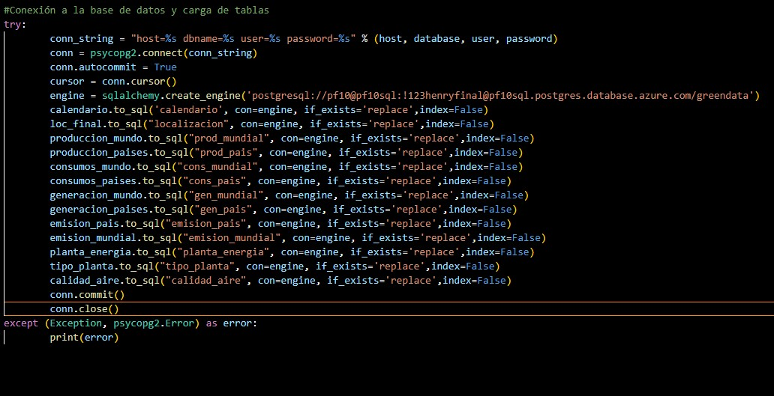

### Ilustración Nro 10

En esta parte del código cada uno de los Dataframes han sido convertidos a un tabla en la base de datos de pgAdmin. Por medio de la librería **sqlalchemy**, luego la data pasa a ser subida a la base de datos y se cierra la información. En caso que no se realice la acción aparece un mensaje de error.